THE BESB BUZZ….

Un boletín informativo para las familias de niños ciegos o con deficiencias visuales

Volumen 22  Primavera de 2019

Publicado por el estado de Connecticut

Departamento de Servicios de Rehabilitación (DORS)
Agencia de Educación y Servicios para Ciegos (BESB)

Artículos de esta edición:
Excursión al Museo de Arte de New Britain, La música no tiene límites, Programa de Estudios de la Visión de UMass Boston, CVI en casa: búsqueda de zapatos, Ski Sundown: una entrevista, Próximos eventos, Sistemas de calendario con objetos

En un esfuerzo por entregar más rápido nuestro boletín y los folletos del programa, ahorrar papel y reducir los costos de impresión, estamos publicando una versión electrónica ampliada en nuestro sitio web: www.ct.gov/besb
(El boletín también está disponible en español en nuestro sitio web).
Si nos proporciona su dirección de correo electrónico, podemos enviarle una copia del boletín directamente a su correo electrónico. Indíquele su dirección de correo electrónico al maestro especialista en personas con deficiencias visuales de su hijo.

Si tiene sugerencias, no dude en contactarse con los coeditores del boletín por correo electrónico a
lisa.pruner@ct.gov o adrienne.brown@ct.gov
Agradecemos sus comentarios e ideas para futuros temas del boletín.

¡Mire dónde estuvimos!



Excursión al Museo de Arte de New Britain

El 26 de febrero, siete estudiantes de primaria visitaron el Museo de Arte de New Britain para realizar una «visita guiada con guantes blancos» por las galerías. Acompañados por un docente del museo, los estudiantes se pusieron guantes y exploraron con el tacto varios de los bancos del museo, que variaban en forma y textura, desde madera ondulada hasta mármol plano. Uno de los favoritos de los niños fue un banco de bronce esculpido en forma de oso (¡llamado Spencer!). Los estudiantes también pudieron tocar algunas de las esculturas de la colección permanente del museo. Después del recorrido, se llevó a cabo una experiencia práctica de creación artística en el aula del museo. Los estudiantes hicieron esculturas de sus alimentos favoritos con arcilla, cuentas, plumas y alambre. Entre las creaciones artísticas con arcilla de los estudiantes, hubo sopa de fideos con pollo, perritos calientes, brócoli y pizza.
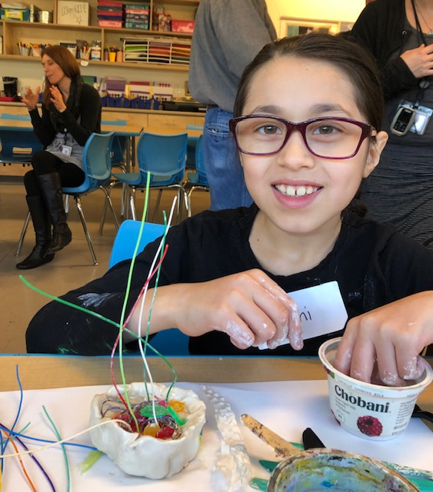

La música no tiene límites:
Una actividad piloto del Currículum Básico Expandido (ECC)

El 6 de noviembre de 2018, estudiantes con múltiples discapacidades y sus familias pasaron un día al aire libre, siguiendo el EEC. Pudieron explorar algunos instrumentos musicales, como tambores, xilófonos y campanas. También había bufandas coloridas y botones de salida de voz. Los estudiantes participaron en una actividad grupal de canto, escribieron una página del diario de objetos para llevar a casa y pasaron tiempo juntos. East Hartford Lions Club subvencionó todos los materiales. A esta actividad de prueba asistieron cinco estudiantes de diversas edades, siete padres y adultos, y el hermano de uno de los estudiantes. Con la gran respuesta positiva que recibimos, esperamos poder ofrecer futuras actividades para grupos pequeños.

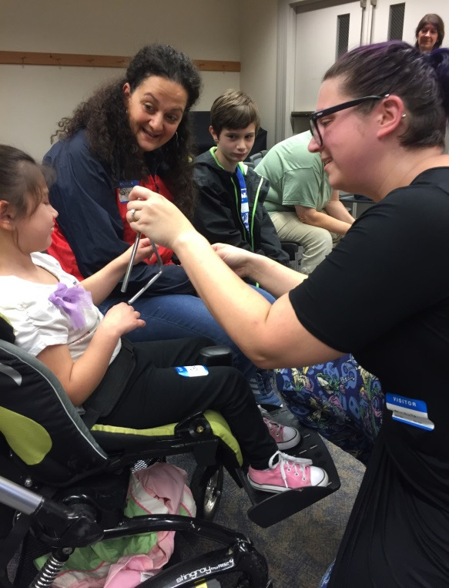
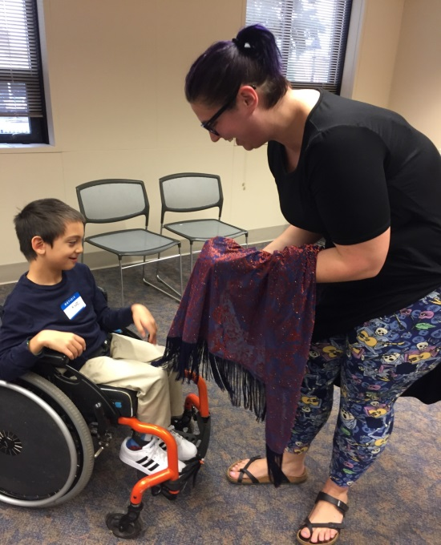

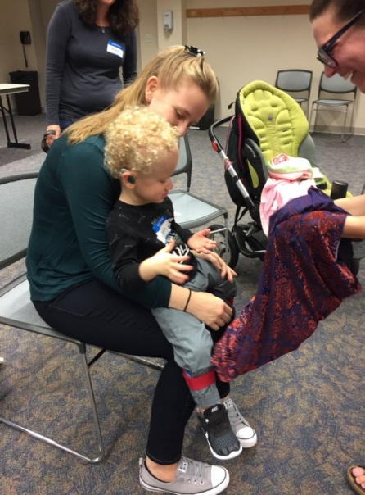

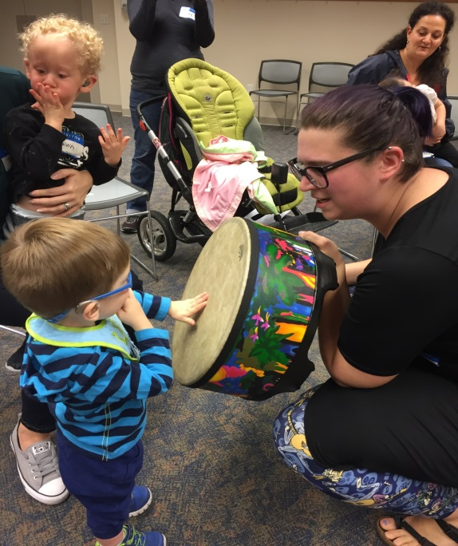

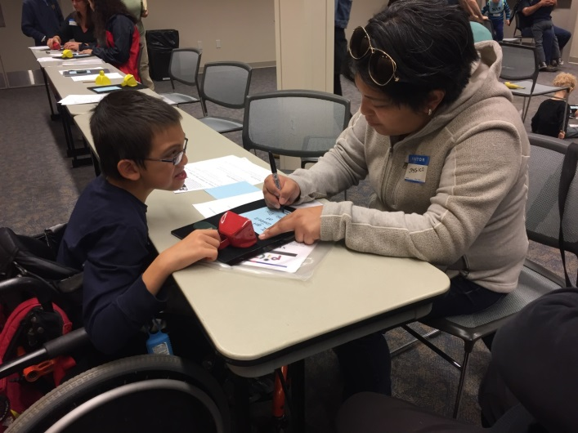

Universidad de Massachusetts Boston
Programa de Estudios de la Visión

Suzanne Cappiello, asesora en educación y
coordinadora del estado de Connecticut

El Programa de Estudios de la Visión de la Universidad de Massachusetts Boston es el único programa de preparación de personal en New England destinado a maestros de estudiantes con deficiencias visuales (TVI, por sus siglas en inglés), y a especialistas en orientación y movilidad (O&M, por sus siglas en inglés). Se trata de un programa en línea que mantiene una conexión sólida con los programas de prestación de servicios en cada estado que participa. A través de esta conexión, a las personas que se gradúan como maestros de estudiantes con deficiencias visuales y como especialistas en orientación y movilidad se les proporcionan las experiencias prácticas que necesitarán para ser profesionales competentes.

Connecticut cuenta con alrededor de veinte maestros de estudiantes con deficiencias visuales graduados del programa, y aproximadamente el 95 % trabaja para el estado. Tenemos tres especialistas en orientación y movilidad graduados, y todos trabajan dentro del estado. En la actualidad, hay cinco aspirantes a maestros de estudiantes con deficiencias visuales, y un aspirante a especialista en orientación y movilidad inscritos en el programa. La mayoría se graduará dentro de los próximos dos años. En ese entonces, probablemente estaremos sintiendo la escasez aún más de lo que ya lo hacemos, ¡así que será un buen momento para nosotros!

Para obtener más información, visite el sitio web www.nercve.org. Para obtener información sobre becas, puede enviarle un correo electrónico a la Dra. Laura Bozeman, Laura.Bozeman@umb.edu.


¡Actividades para estudiantes con múltiples discapacidades y sus familias!

¡Próximo evento de la BESB!
Evento de cabalgata para alumnos de 7.º a 12.º grado
Lunes 12 de junio de 2019 De 10:00 a. m. a 12:00 p. m.
Hidden Acres Farm, 45 Gabriel Drive, Naugatuck, CT

Contacto: Michele Margenau Michele.Margenau@ct.gov
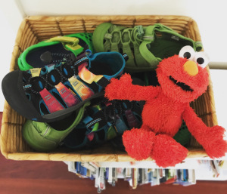

CVI en casa: búsqueda de zapatos
Por Brenda Biernat

Queremos darles a los niños con discapacidad visual cortical (CVI, por sus siglas en inglés) la oportunidad de usar la visión durante todo el día. Para eso, usamos el CVI Range (Roman) e incorporamos un enfoque intencional que se basa en cómo las diez características de la CVI (Roman) afectan a cada niño en particular. Hay muchas oportunidades para aplicar este enfoque en el transcurso del día de un niño, en el ambiente natural —es decir, su casa—.
Una de las reglas de nuestra casa es que no se usan zapatos. No usamos zapatos cuando estamos en casa. En consecuencia, esto significa ponerse y sacarse los zapatos, por lo menos, varias veces al día. Y eso significa tener que buscar los zapatos. Tenemos que buscar nuestros zapatos varias veces por día.
Teniendo en cuenta los déficits del campo visual inferior de mi hijo (campos visuales preferidos), siempre guardamos sus zapatos en una cesta que colocamos arriba de una cajonera pequeña, en lugar de esparcirlos por el suelo del armario, como ocurre con mis zapatos. La cesta, que se encuentra arriba de la cajonera, está al nivel del pecho de mi hijo, muy por encima de su campo visual inferior. Su color preferido es el amarillo, pero, en algún momento, un pequeño Elmo de peluche entró en escena y aterrizó en su cesta de zapatos. La cesta de zapatos era fácil de encontrar si buscaba al Elmo de color rojo brillante.
Una o dos veces por día, la tarea de buscar los zapatos comenzaba con «Ve a buscar tus zapatos con cordones verdes...», u otros zapatos. Algunos días eran más difíciles que otros. Según el horario del día o la época del año, la habitación podía tener poca iluminación. Si mi hijo mostraba frustración, significaba que no quería llevar a cabo la tarea y que había que cambiar algo. En esos días de invierno oscuros, a veces bastaba con encender la luz.
A veces, había demasiados zapatos (complejidad del conjunto), por lo que había que sacar y guardar algunos pares. Esto permitía disminuir el conjunto visual y aumentar sus posibilidades de encontrar con éxito sus zapatos.
El hecho de que sus zapatos sean de colores brillantes fue de gran ayuda. Las sandalias anaranjadas o verdes son más fáciles de encontrar. Curiosamente, las sandalias multicolores y más complejas a nivel visual (que me encantan) nunca fueron sus favoritas. Mmm.
Para un niño con CVI, es difícil buscar un objeto. No solo es difícil la tarea de explorar y buscar visualmente, sino que el concepto de cómo buscar cosas representa un desafío. Es probable que no esté justo delante de ti, donde quieres que esté, así que tendremos que buscarlo. Podría haberse movido o estar oculto debajo de otro objeto (permanencia del objeto). Cuando no podemos encontrar un objeto, es útil enfocarse en todos los lugares en los que podría estar oculto y en todos los lugares en los que podríamos buscar: en las superficies, en el piso, debajo de un sofá o una mesa o debajo de otro zapato. Buscar sus zapatos lo ayuda a practicar esto. El zapato no está ahí arriba, así que quizás tengamos que mover un zapato y mirar debajo. Esta indicación directa es fundamental para él.
Buscar sus zapatos también le da la oportunidad de aprender e identificar los rasgos sobresalientes de un determinado zapato. Antes de que sea el momento de buscar los zapatos, acomode los zapatos de manera intencional, de modo que solo pueda verse la correa de la sandalia naranja o el cordón del zapato verde que quieres que él encuentre. ¿Es capaz de localizar visualmente el zapato a partir de ese único rasgo sobresaliente? ¿O necesita ver el zapato completo antes de reconocerlo?
Por otra parte, al guardar los zapatos en un lugar determinado, está aprendiendo a organizarse y a llevar un registro de sus pertenencias. Si guardo mis zapatos en este lugar, será más fácil para mí, como persona con CVI, encontrarlos luego. Para un niño pequeño, es posible que sea más fácil decirlo que hacerlo. Este concepto se alinea con el Currículum Básico Expandido y con las habilidades para vivir de forma independiente.
Después de un tiempo, es posible que pueda agregar otro par de zapatos a la cesta. Los niños crecen rápido; los zapatos van y vienen. La mezcla de zapatos cambiará y será novedosa.
Ahora mismo es casi la hora de ir a la escuela, y eso significa que es hora de ir a buscar los zapatos una vez más.
Brenda es la madre de un niño adorable de ocho años con CVI. Escribe el blog Start Seeing CVI, que puede visitar siguiendo esta dirección:
https://startseeingcvi.com/

Ski Sundown: una entrevista
Por Evelyn Furey, asesora en educación

¡Manos frías, pero corazones calientes! El 26 de enero, la BESB llevó a cabo su Programa de Esquí Adaptado anual en Ski Sundown, New Hartford. Once estudiantes participaron en este evento y pasaron el día esquiando con un asombroso equipo de instructores del Programa de Deportes Adaptados de STRIDE. ¡Creo que es correcto decir que todos compartían el gusto por la aventura!
Tuve la oportunidad de entrevistar a la estudiante de 2.º grado Kilee Vann después de que participó en este evento. Las siguientes fueron algunas de sus respuestas.
Yo: ¿Habías esquiado alguna vez antes de esto, Kilee?
Kilee: No, fue mi primera vez.
Yo: ¿Cuál fue tu parte favorita del día? ¿Hubo algo que no te gustó?
Kilee: Mi parte favorita fue cuando me dieron chocolate caliente. No hubo nada que no me gustara.
Yo: ¿Te sorprendió algo acerca de esquiar?
Kilee: Los niños nuevos y haberlos conocido.
Yo: ¿Hay algo que les quisieras decir sobre este evento a los niños que no fueron este año?
Kilee: Me gustaría decirles que ir a esquiar es la parte más divertida del año. ¿Cómo es posible que se haga una sola vez al año?
Yo: ¿Quieres seguir esquiando cuando seas grande?
Kilee: Sí, pero con los bastones de esquí.
Aunque la BESB solo tiene la oportunidad de patrocinar el programa de esquí una vez por año, el Programa de Esquí Adaptado de STRIDE está disponible todos los fines de semana (y algunos días de semana) durante la temporada de esquí. Si le interesa obtener más información sobre este programa, visite el siguiente enlace: https://skisundown.com/Lessons-Packages/Lessons-Packages/Private-Lessons-Packages/Adaptive-Lessons



Nueva guía de recursos de transición

Pronto estará disponible la nueva guía de recursos para las familias de los estudiantes que están en la edad de la transición. Esta guía está repleta de información que puede ser útil para planificar el futuro de su hijo. Le enviaremos la guía de recursos por correo electrónico a la dirección que figura en nuestros registros. Verifique que tengamos su información de contacto más actual con su asesor en educación o con el maestro de estudiantes con deficiencias visuales. No dude en comunicarse directamente conmigo por correo electrónico a barry.rita@ct.gov para que pueda asegurarme de que su familia reciba este recurso.
Además, queremos presentar los servicios de transición previos al empleo (Pre-Employment Transition Services, PRE-ETS). Los PRE-ETS describen los servicios que se les brindan a los estudiantes de secundaria de entre 16 años y su edad de graduación (o 21 años) a través de los servicios de rehabilitación vocacional de la BESB del DORS. En algunos casos, podemos ayudar a los estudiantes que asisten a un instituto de educación superior o a algún tipo de programa o certificación de preparación para una carrera profesional hasta los 21 años.

Sistemas de calendario con objetos:
comprender qué viene después
Peg Palmer, asesora en educación
Todos conocemos la sensación: perder u olvidarnos nuestro calendario. ¡Y estamos perdidos sin él! Imagine no saber nunca qué viene después. Todos los días, pasamos de una actividad a la otra, sin poder predecir ni controlar nuestro día.
Para muchos estudiantes con deficiencias visuales, especialmente para aquellos con otras discapacidades, esta es su realidad. No es que se encuentran en esa posición porque a los adultos que los rodean no les interesan. Se encuentran en esa posición porque parece imposible transmitirles a algunos de nuestros niños cuáles son sus horarios. El tiempo y la secuencia son conceptos abstractos difíciles de enseñar.
En preescolar, hay calendarios con dibujos por todas las paredes:
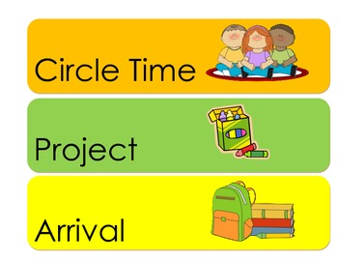
Estos calendarios simples con dibujos ayudan a los niños pequeños a comprender y predecir su día mucho antes de que puedan leer. En el caso de los niños pequeños con visión normal, el simple hecho de mirar a su alrededor les da indicios de lo que viene después. Un adulto está colocando platos en la mesa: ¡pronto será hora de comer! Un adulto se está poniendo su abrigo: ¡es hora de salir! Cuando los niños no pueden ver estos dibujos y acciones, se pierden en el tiempo.
Además de ser importante para nuestra sensación de bienestar, ser capaz de predecir y comprender los conceptos de tiempo también es bueno para nuestro desarrollo cerebral. Los neurocientíficos buscaron áreas del cerebro en las que entendamos el concepto de tiempo, pero no las encontraron. Cada vez más, piensan que la comprensión del tiempo está dispersa por todo el cerebro. Por eso, cuando empezamos a entender el concepto de tiempo, se pueden unir partes del cerebro, y crear caminos nuevos y más sólidos. También parece haber un vínculo entre el desarrollo del lenguaje y la comprensión del tiempo. ¡Parece que la comprensión del tiempo es algo muy bueno! La pregunta es: ¿cómo ayudamos a los estudiantes a comprender qué viene después?
En el caso de los estudiantes que tienen capacidad de visión y pueden procesar correctamente la información visual, el calendario con dibujos suele ser una solución buena si se lo modifica para adaptarse a sus necesidades visuales. Sin embargo, ¿qué ocurre con los niños totalmente ciegos, los que tienen CVI o aquellos cuya percepción visual no les permite captar la información visual, los que quizás no hablan o tienen otras discapacidades? Un sistema de calendario con objetos puede ser la solución.
Un sistema de calendario con objetos sustituye las imágenes y las palabras por objetos reales. En lugar del dibujo de una taza o un plato para hacer referencia a la «hora del refrigerio», o de las palabras «hora del refrigerio», una caja calendario con objetos tiene la taza del niño en su interior. «Baño» podría ser una caja de pañuelos o toallitas de papel. «Hora de jugar» es un juguete con el que el niño juega. Como el tacto es tan importante para muchos de nuestros estudiantes, contar con el objeto real (no una réplica pequeña o una versión de plástico) los ayuda a procesar la información y les permite predecir qué sigue a continuación. La clave es la exposición repetida a este sistema, de la misma manera que los niños pequeños ven un calendario con dibujos miles de veces antes de que esperemos que lo comprendan.
Si bien hay muchas maneras de crear un sistema de cajas calendario, lo importante es el tamaño (lo suficientemente grande como para que entren los objetos), la portabilidad y que sea irrompible (o que se pueda reemplazar).
Los objetos que se usarán son la clave. Recomendamos que los miembros del equipo y la familia trabajen juntos para decidir qué usar. Los objetos representarán una actividad. Al comenzar, así como los niños con visión normal se desempeñan mejor con fotografías muy claras, se recomienda utilizar la taza exacta que el niño usa para la «hora del refrigerio». Empezar con un solo objeto y presentárselo antes de la actividad muchas veces ayuda a que el niño comprenda el significado del objeto. También es muy importante usar el mismo lenguaje. Determine el idioma y apéguese a él: si es un refrigerio, entonces no es bebida, almuerzo, comida, etcétera.
¡Es importante colocarlo y sacarlo de la caja calendario! El solo hecho de darle al niño una taza es diferente del símbolo del objeto «taza». A medida que se hace evidente que el niño entiende la conexión, se pueden agregar más objetos.
Este es un calendario que estoy usando para uno de mis estudiantes:

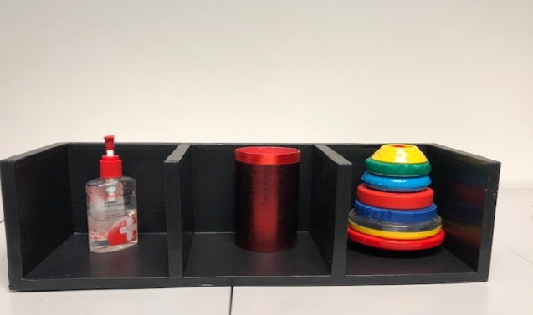

Este calendario funciona muy bien: compartimento 1 = lavarse las manos (desinfectante de manos), compartimento 2 = bebida/refrigerio (taza), compartimento 3 = hora de jugar (juguete).

Algunos sistemas de cajas calendario incluyen una opción para marcar las tareas ya completadas o tarjetas de comunicación. El equipo y el maestro de estudiantes con deficiencias visuales pueden ayudar a determinar si pueden ser útiles para su hijo. Los especialistas en este campo sugieren que no se usen más de tres actividades a la vez.
Volver a usar el calendario varias veces durante el día ayuda al estudiante a empezar a hacer conexiones y a darles significado a estos objetos.
Considere la posibilidad de utilizar un sistema de calendario con objetos para enseñar el tiempo y la secuencia.

Estos son algunos enlaces con información adicional sobre los sistemas de calendario:
http://www.pathstoliteracy.org/strategies/sequence-board-child-cvi

https://www.tsbvi.edu/curriculum-a-publications/1024-calendars-for-students-with-multiple-impairments-including-deafblindness

